**实验三 SNMP自动化配置与PySNMP查询实验**

**班级___云计算2304_____ 学生姓名_梁佳莉________ 学号__230502115______**

**一、实验目的**

**1、掌握SNMP协议原理**

理解SNMP v3的安全机制（认证与加密），区分authProtocol（如SHA）和privProtocol（如AES128）的作用。

**2、熟悉PySNMP模块应用**

掌握PySNMP库的安装、SNMP管理器开发流程，实现设备信息查询与Trap接收。

**3、增强网络设备监控能力**

通过自动化脚本配置设备SNMP服务并采集关键数据（如主机名、接口状态）。

**4、提升运维安全实践意识**

学习SNMP v3的加密通信机制，避免v1/v2c的明文传输风险。

**二、实验环境**

**（1）设备** 华为CE12800交换机（管理IP: 192.168.56.100/24）

**（2）开发环境** Python 3.12 + PySNMP 5.1.0 + Paramiko

**（3）工具 eNSP模拟器、VS Code/PyCharm**

**三、实验步骤与结果**

**1、实验准备基础配置**

**（1）**完成网络设备和Python编译环境三层互通。（参照实验一文档）

* + - 配置CE12800
    - 验证PC到CE12800的连通性
    - **测试连通性截图：**（标注学号末两位）

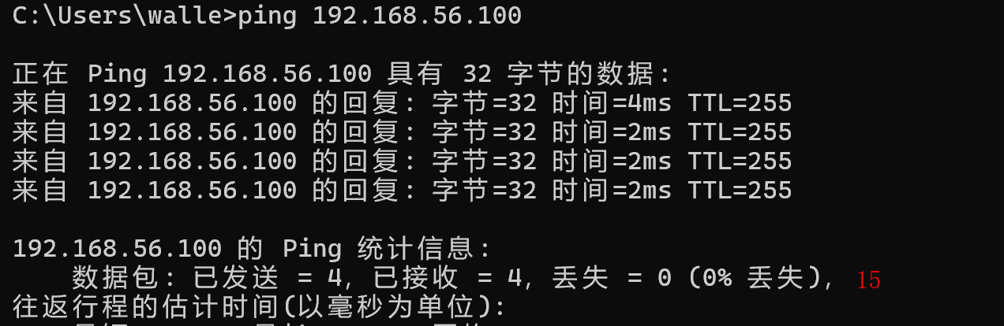

（2）设备CE1完成SSH配置，用户名python，密码Huawei12#$。（参照实验一文档）

**SSH登录测试截图**（标注学号末两位）

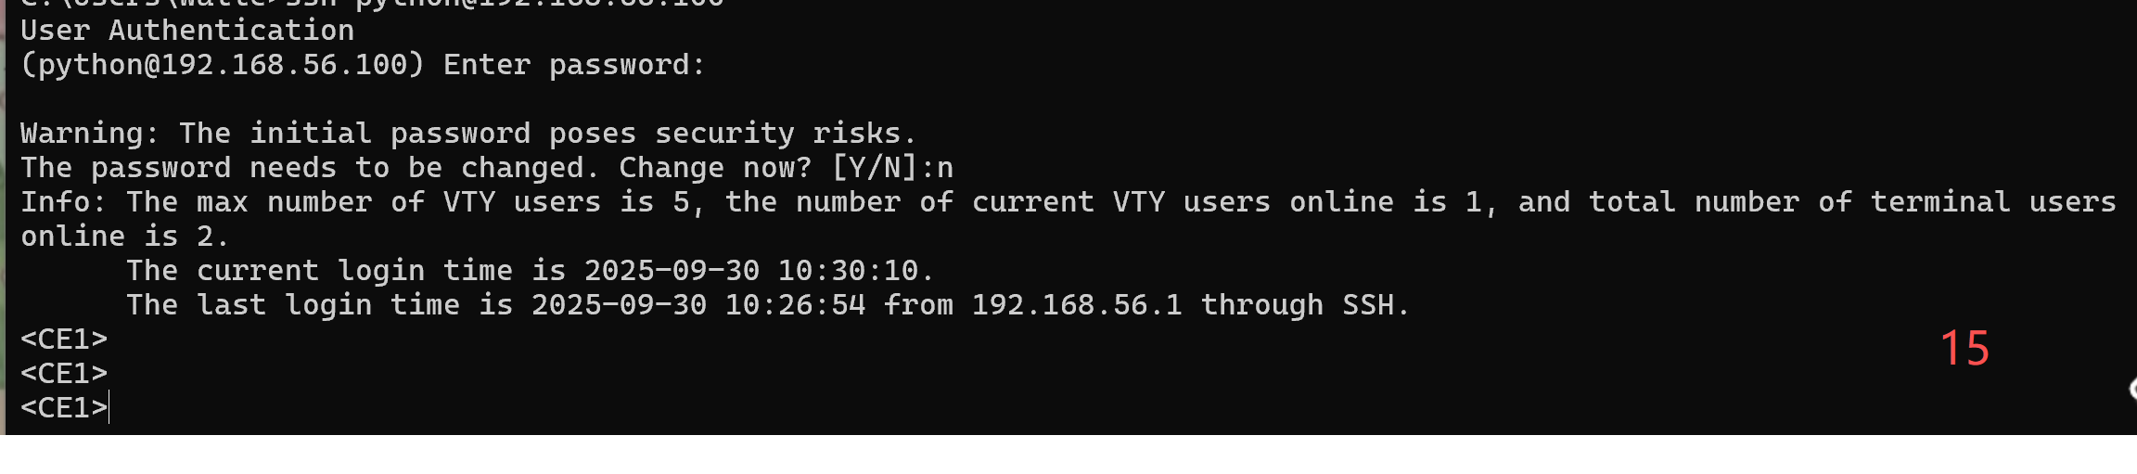

**2、 PySNMP环境搭建（安装步骤参照安装paramiko文档）**

（1）安装pyasn1（建议使用0.4.8版本）

（2）安装pysnmp（建议使用5.1.0版本）

**3、准备SNMP脚本，snmp.txt文件**

**Snmp文件内容截图**（标注学号末两位）

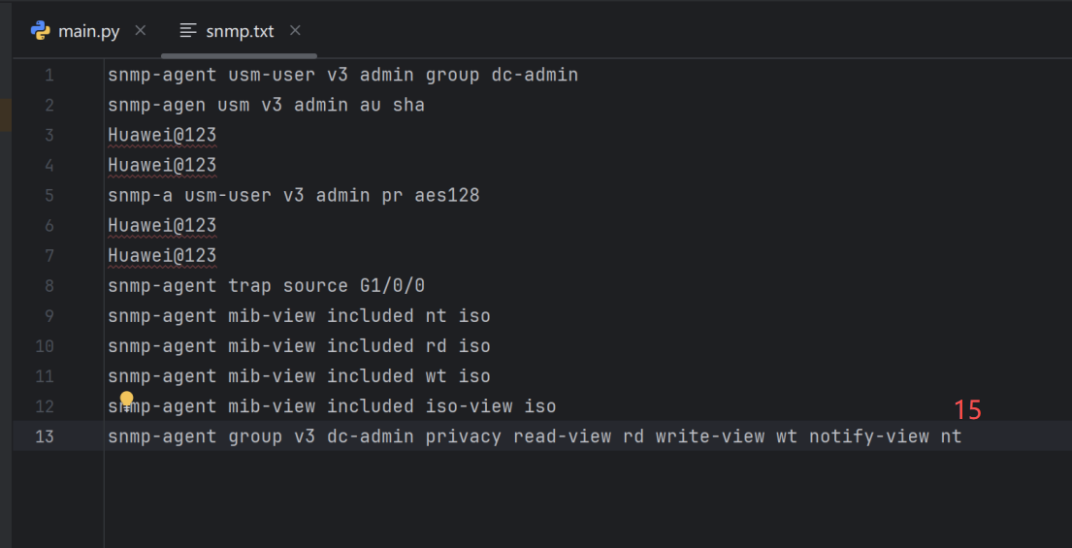

**4、编写python脚本**

1. 导入模板

代码截图（标注学号末两位）

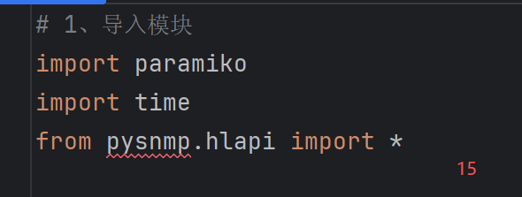

1. 登陆设备

代码截图（标注学号末两位）

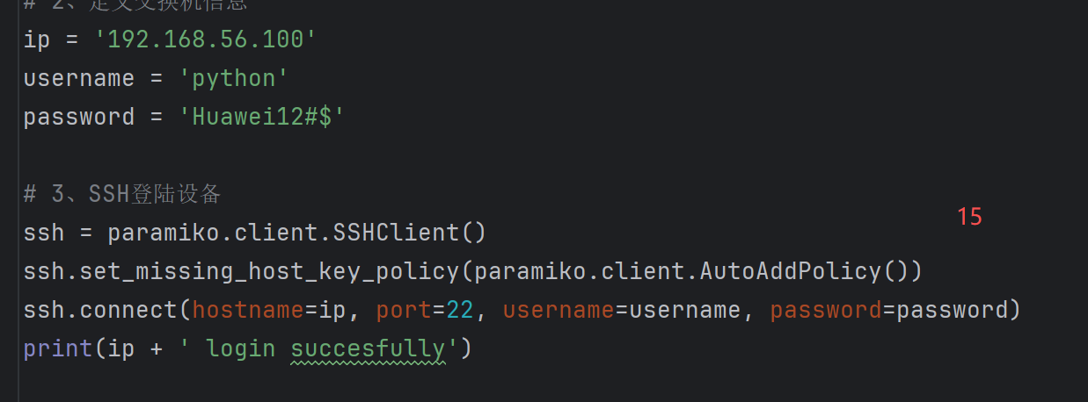

1. 打开SSH通道

代码截图（标注学号末两位）

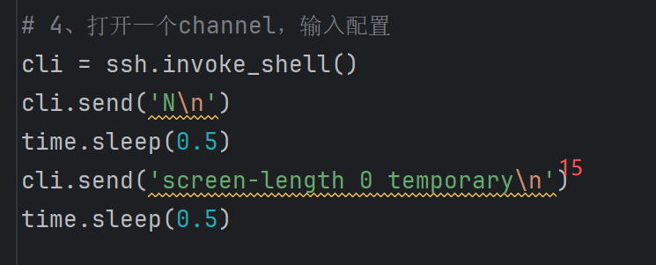

1. 配置设备SNMP

代码截图（标注学号末两位）

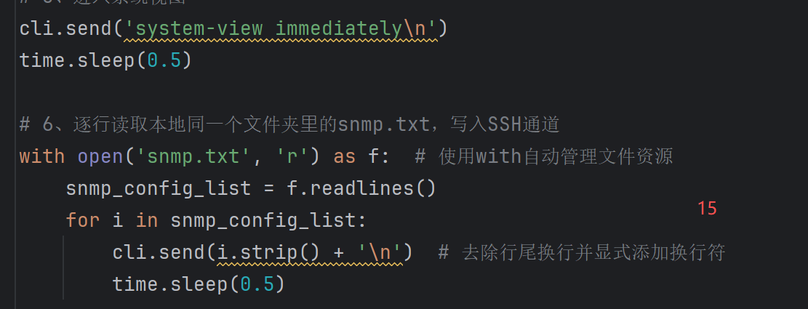

1. 建立和设备的SNMP连接

代码截图（标注学号末两位）

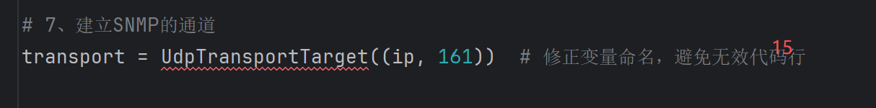

1. SNMP GET请求和回复

代码截图（标注学号末两位）

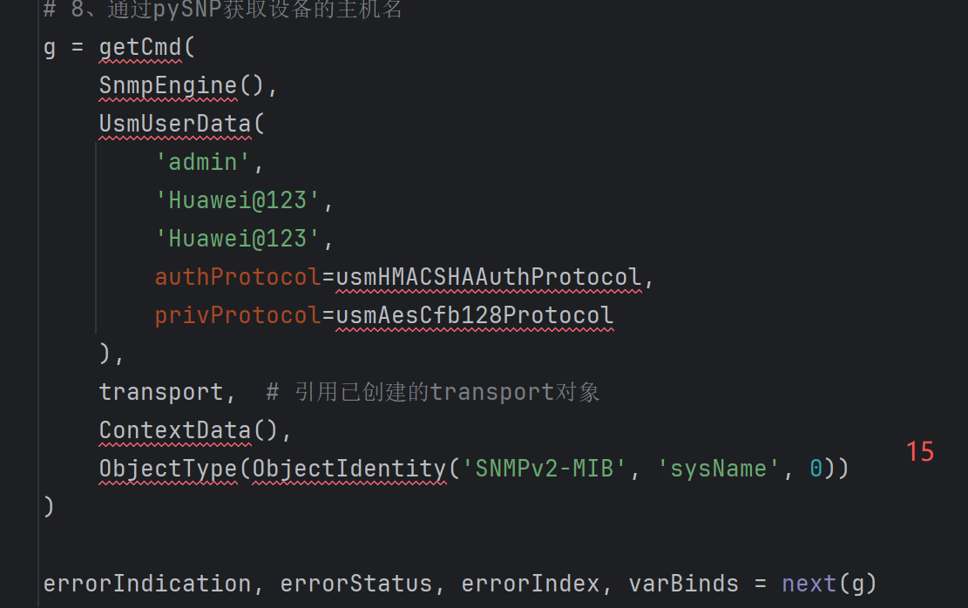

1. 获取设备主机名

代码截图（标注学号末两位）

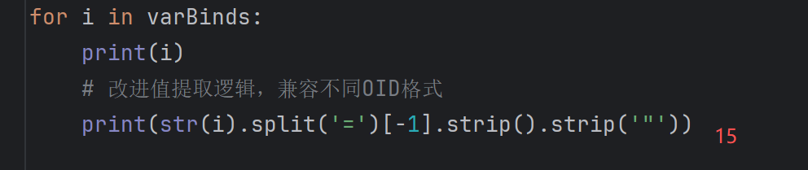

1. 关闭会话

代码截图（标注学号末两位）

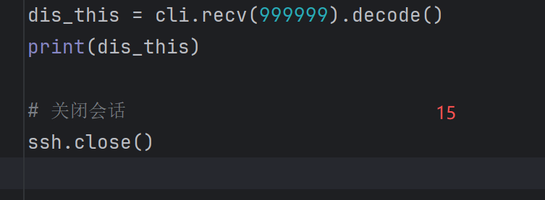

**四、实验体会**

**实验体会**

通过本次实验，我深入理解了SNMP v3协议的安全机制与配置流程，掌握了使用PySNMP库进行网络设备自动化管理的方法。在实践过程中，我不仅学会了通过Python脚本批量配置设备SNMP参数，还成功实现了通过SNMP GET请求获取设备信息。此次实验让我认识到自动化运维在提升网络管理效率方面的重要价值，同时也增强了我的网络安全意识。

**五、 扩展任务：通过Netmiko重构代码**

Netmiko执行结果截图：（标注学号末两位）

